双流区基于课程标准的学科教学设计
基本信息
学 校 | 永安中学 |  | 执教教师 | 马 婷
学 科 | 地 理 |  | 学习领域/模块 | 区域发展
年 级 | 高二 |  | 教科书版本及章节 | 人教版(新版）选择性必修二第二、三章
单元教学设计
单元学习主题 |  | 区域可持续发展
1.单元教学设计说明
本单元教学设计基于深度学习理论主要分为四部分：单元学习主题、单元学习目标、单元学习活动、持续性评估。
- 单元学习主题：本单元学习的模块为区域发展，依据以下四个依据确定本单元的学习主题为区域可持续发展：①课程标准：选择性必修二主要分为区域的概念和类型、区域发展和区域协调三部分内容。主要是以区域可持续发展为主干，关注不同区域背景下，区域创新发展和转型发展的原因、过程和方向，从而树立因地制宜、人地和谐的区域协调发展观。针对区域发展这部分内容，课程标准中有4条标准选择大都市、产业结构变化的地区、资源枯竭型城市和生态脆弱区等不同区域，通过典型的或身边的案例，分析不同区域的发展状况。
②教材内容：人教版旧版必修三教材分为地理环境与区域发展、区域生态环境建设、区域自然资源综合开发利用、区域经济发展和区域联系与区域协调发展。人教版新版选择性必修二教材分为区域与区域发展，资源、环境与区域发展，城市、产业与区域发展，区际联系与区域协调发展。人教版新版选择性必修二教材体现了下图所示的区域发展课程内容结构。
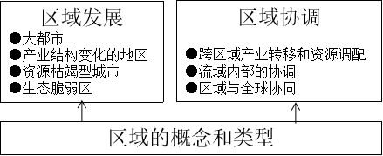
“区域发展”课程内容结构示意图
③核心素养的进阶发展：本主题设计针对高二学生，在本单元的学习中侧重于区域认知、综合思维和人地协调观的培养，依据核心素养的侧重点对单元核心教学内容进行整合。
④学生的实际情况：依据所教授学生学习情况，对单元的大小、学习任务的解构程度和学习的时间安排都进行了规划。
（2）单元学习目标：考虑四个因素，一是课程标准要求。二是单元学习主题和核心内容，三是单元所承载的学科核心素养的进阶发展阶段，四是学习基础和发展需求。
（3）单元学习活动：基于建构主义理论主张以学生为中心，强调学生对知识的主动探索、主动发现和对所学知识意义的主动建构，以及学习金字塔理论的有效实践——费曼学习法。结合课程标准，在基于真实情境，解决问题的思想下设计单元学习活动。
（4）持续性评估：更多的是形成性评价，贯穿学习的始终，通过评价让学生和教师始终记得学习目标是什么，并监控学习目标的达成情况。学生在学习活动中问题的设置即评价任务，针对评价任务设计评价标准，依据评价标准、学生在课堂上的活动表现情况以及依据学习目标设置的课后检测的正答率评价学生学习目标达成情况。
2.单元学习目标
单元学习目标1：以某资源枯竭型城市为例，分析该类城市发展的方向
单元学习目标2：以某生态脆弱区为例，说明该类地区存在环境和发展问题，以及综合治理措施
单元学习目标3：以某大都市为例，从区域空间组织的视角出发，说明大都市辐射功能
单元学习目标4：以某地区为例，分析地区产业结构变化过程及原因
单元学习目标5：结合实例，说明某区域发展中面临的问题，并为其未来发展提出合理建议
3.单元整体教学结构设计（教学结构图）
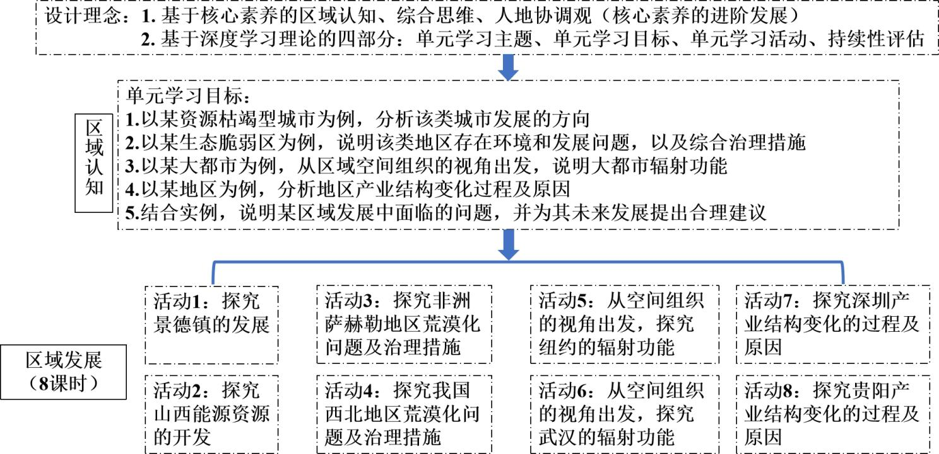
课时教学设计
课题 | 景德镇还要不要走“世界瓷都”之路
课型 | 新授课√ 章/单元复习课□ 专题复习课□  习题/试卷讲评课□ 学科实践活动课□ 其他□
1.课程标准分析
（1）课标摘录：
2017版（2020年修订）：以某资源枯竭型城市为例，分析该类城市发展的方向
（2）内容目标（学科必备知识，学什么）：
① 资源枯竭型城市：指原来依靠本地自然资源作为发展根基，后来因为资源消耗殆尽或资源价值下降而衰落的城市；
② 某资源枯竭型城市：地理区位、资源的结构、地理环境状况；
③该城市可持续发展的主要矛盾；
④该城市可持续发展的主要策略。
（3）认知目标：
① 学到什么程度：运用的行为动词是“分析”，在汉语词典里释义为：分解辨析；今指把一件事物、一种现象、一个概念分成各个部分，找出这些部分的本质属性和彼此之间的关系，跟综合相对。分而析之；先分，再解析。是将研究的整体分为各个部分，并分别加以考察（离析出本质及其内在联系）的认识活动，可以从时间、空间和地理事物的内在联系来进行分解，要分析透彻各项的前后关系，用前面的原因解释后面的结果，需要展开论述。
② 怎么学：标准中的行为条件为以某资源枯竭型城市为例，即学生要结合实际生活中的情境。首先，学生针对给出的问题情境解读资料获取信息，其次，学生针对获取的信息可以从时间、空间和地理事物的内在联系来对获取的信息进行分解，再对每个部分的本质及每个部分之间的内部联系进行解析，最后有逻辑的进行阐述。
- 教学内容分析
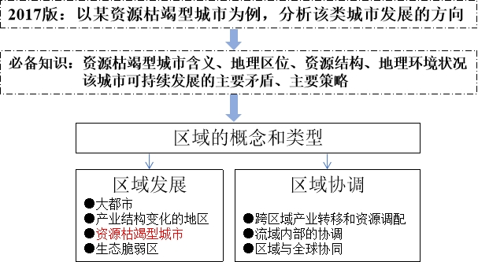
3.学生学情分析
1. 已有知识：知道区域的含义及类型以及部分较大区域的地理区位、资源的结构、地理环境状况。
2. 已有方法：学生在前期的地理学习中，已经初步形成读文字、图表资料的步骤和方法。在前期区域地理的学习中，具备了一定的区域认知的方法。
3. 知识障碍：缺乏对一些较小的城市所处的地理区位、资源的结构、地理环境状况的了解。对资源枯竭型城市表示的内涵比较模糊。
4. 能力障碍：综合思维较差，能够分析每个要素，但对要素之间相互关系的分析还存在困难。逻辑性思维较弱，不能很透彻地分析各项要素的前后关系
5. 学生差异：学生对知识的理解比较机械，学习方法较死板，较多的使用死记硬背的方法学习地理，知识的应用、迁移能力弱。
4.学习目标叙写
学习目标1：结合材料，简述景德镇发展瓷业的条件
学习目标2：结合材料，分析景德镇瓷业衰落的原因及影响
学习目标3：结合材料，探究景德镇产业转型的道路，为景德镇未来发展提出合理建议
5.评价任务设计
评价任务1：通过学习活动一中景德镇位置示意图和材料一，能够简述景德镇发展瓷业的条件，独立探究完成。（检测目标1）
[评价标准] 能从地图和材料中完整、准确地获取信息，从景德镇的地理环境特点出发，简述景德镇发展瓷业的条件。
评价任务2：通过学习活动二中文字材料，分析景德镇瓷业衰落的原因及影响。先独立探究，针对独立探究遇到的困惑点和难点进行小组合作交流（检测目标2）
[评价标准] 能从材料中完整、准确地获取信息，分析出景德镇瓷业衰落的主要原因，并推测出由景德镇的衰落产生的不利影响。
评价任务3：通过学习活动三中文字材料，探究景德镇产业转型选择的道路，并结合所学知识，为景德镇未来的发展提出合理建议，先独立探究，针对独立探究遇到的困惑点和难点进行小组合作交流（检测目标3）
[评价标准]能从材料中完整、准确地获取信息，探究景德镇再发展中面临的挑战，根据所学知识，能针对问题，提出对应的合理建议。
6.学习活动设计
教师活动 | 学生活动
环节一：因瓷而兴
教师活动1  - 课前课间播放景德镇瓷器赏析的视频，营造学习情境。  - 通过瓷器视频提出问题：说到瓷器，大家想到的第一个地方是哪里？（由此导入学习情境）  - 随机抽取学生或鼓励学生上台展示活动1完成情况；  - 根据学生展示和生生互评中出现的问题进行补充讲解；  - 规范学生答题语言；（展示参考答案，规范答题语言）  参考答案展示：  （1）①高岭土资源丰富、品质好；  ②历史悠久，技艺精湛且不断创新；  ③国内外市场广阔；  ④水陆交通便利；  ⑤政府政策扶持 | 学生活动1  活动一：  材料一：“世界瓷都”——景德镇位于江西省东北部，有众多河流可通经济发达的江浙地区，陶瓷工业最重要的原材料——高岭土就来源于景德镇北部的高岭山。景德镇自五代开始生产瓷器，宋、元两代迅速发展，曾大量远销国外，明中期以后，在景德镇设御窑厂，宫廷所用瓷器几乎全部由景德镇供应，带动了民窑的发展，景德镇瓷器几乎占据了全国主要市场，明清时期景德镇已成为全国的制瓷中心。  （1）根据材料，简要说明景德镇成为我国瓷器中心的条件；  1.阅读材料，勾画重点，完成活动1：  2.展示活动1答案，进行生生互评；  3.根据教师引导和展示，补充、修正和规范自己的答案。
活动意图说明：
根据学习目标设计活动，学生带着任务进行学习活动1。（检测目标1）
环节二：土尽而衰
教师活动2  - 随机抽取学生或鼓励学生上台展示活动2完成情况；  - 根据学生展示和生生互评中出现的问题进行补充讲解；  3.规范学生答题语言；（展示参考答案，规范答题语言）  参考答案展示：  （1）①瓷土资源枯竭;  ②市场竞争激烈;  （2）①瓷土资源的开采，可能带来生态破坏  ②瓷器烧制过程中易产生环境污染  ③ 瓷业规模萎缩，经济效益下降，失业人数增加，人才流失，可能会造成一些传统技艺消失 | 学生活动2  活动二：  材料二 20世纪80—60年代,当时不到40万人口的景德镇市就有8万人从事瓷业,瓷器年产量曾占全国的20%。鼎盛时期,瓷业产值占景德镇市生产总值的60%。20世纪90年代,随着瓷土资源枯竭和市场竞争越来越激烈,景德镇大批陶瓷企业处于停产或半停产状态,景德镇瓷业规模不断萎缩,瓷业占全市生产总值的比重由1991年的20.4%下降到2000年的2.6%。  - 说出20世纪90年代景德镇瓷业衰退的主要原因  - 推测景德镇瓷业生产带来的问题  - 结合材料，完成活动2：  2. 展示活动结果，并解释思维过程，针对展示进行生生互评；  3. 根据教师引导和展示，补充、修正和规范自己的答案。
活动意图说明：
根据学习目标设计活动，学生带着任务进行学习活动2（检测目标2）
环节三：机遇与挑战
教师活动3  - 提供真实情境材料，引导学生读材料、读题。  2. 随机抽取学生或鼓励学生上台展示活动3完成情况；  3. 解释清楚题目的打分原则，以打分并解释原因的形式进行生生互评；  4. 根据学生展示和生生互评中出现的问题进行补充讲解；  5. 规范学生答题语言；（展示参考答案，规范答题语言）  参考答案展示：  - ①由于产学研分离,科研成果很难快速转化为生产力；  ②人才外流,导致制瓷人员素质偏低；  ③偏重工艺改造,脱离市场需求；  ④陶瓷企业多以中小型和个体作坊为主,资金不足；  ⑤生产经营行为局限于国内市场  （2）①制定产业发展规划，推进陶瓷产业园区建设；②提升品牌价值，创建国际陶瓷产业中心；③依托千年古镇，建立陶瓷文化与旅游中心；④发挥高校和科研院所优势，构筑陶瓷人才培养高地；⑤建设网络和电商平台，开拓国内外市场；⑥保护陶瓷文化遗产，传承陶瓷文化和传统工艺；⑦实行产品多元化战略，研发高端产品等。（任答5条即可） | 学生活动3  活动三：  材料一 21世纪初,景德镇踏上转型发展的新路,重点发展高档日用陶瓷和陈设艺术瓷。景德镇如今拥有30多处陶瓷文化遗址,是我国独有的充满陶瓷文化艺术气息的城市。景德镇有不同级别的陶瓷研究所和陶瓷丨程研究中心,众多工艺大师和从事陶瓷工艺制作、陶瓷科学研究的人员汇聚于此。景德镇还有全国唯——所陶瓷大学,每年培养近千名相关专业的大学生。  但是,由于产学研的分离,其科研成果很难快速转化为生产力。陶瓷专业毕业的大学生很少留在景德镇。景德镇陶瓷企业的主要精力一直集中在工艺改造上,陶瓷企业多以中小型和个体作坊为主,这些陶瓷企业资金不足,生产经营行为完全被国内市场左右。  （1）景德镇瓷业再发展面临哪些挑战?  （2）试为景德镇重塑世界瓷都地位提出合理化建议。  - 阅读文字资料勾画重点，联系基础知识，独立完成“活动3”：  2. 学生展示答案，学生以打分的形式进行互评；  3. 如果遇到问题，进行小组合作探究，并展示小组探究的最后结果；  4. 根据教师引导和展示的参考答案，补充、修正和规范自己的答案。
活动意图说明：
根据学习目标设计活动，学生带着任务进行学习活动3（检测目标3）

- 板书设计
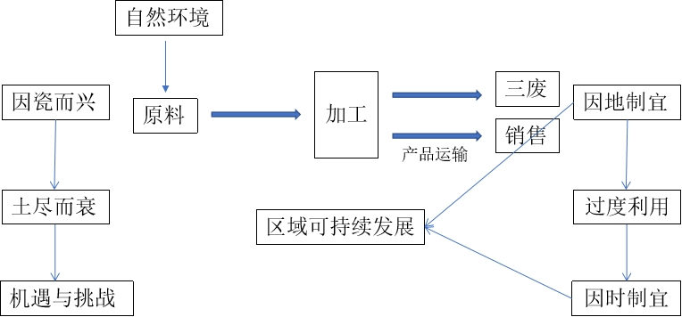
- 作业与拓展学习设计
- 检测类题目（必做）
山西省焦煤资源丰富，其灰分和硫分含量较低，所生产的冶金焦供应全国并出口。据调查，1998年山西省有1800余家小焦化企业。随着国家相关政策和法规的实施，山西省逐步关停这些小焦化企业，至2014年已形成4千万吨级焦化园区和14个500万吨级焦化园区，极大地改变了该产业污染严重的状况。下图示意1994年和2014年山西省焦化厂布局的变化。
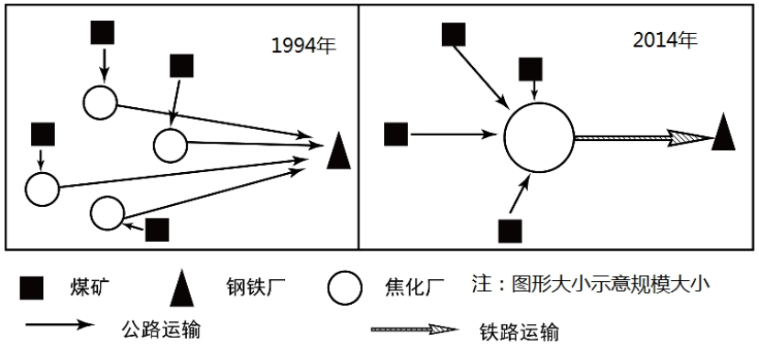
（1）概括20世纪90年代山西省焦化企业的特点，并说明其特点存在的条件；（检测类题，针对学习目标1，简述某依赖某种资源的城市发展的条件）
（2）简析20世纪90年代山西省焦化产业存在的问题；（检测类题，针对学习目标2，分析某依赖某种资源的城市发展的问题）
（4）为山西省焦化企业未来的发展提出合理建议。（检测类题，针对学习目标3，分析某资源枯竭型城市未来发展的方向）
二、探究、实践类题目（选做）
以小组为单位，选择一个资源枯竭型城市，探究其未来的发展道路，形成调查报告的形式提交。（探究实践类作业，设计意图：立足于学习的原理性知识在实践中的运用，针对部分学习能力强、积极性高的学生，预计周末两天时间完成）
9.教学反思与改进

